„Raumbegrünung fördert die Gesundheit!“ – Fakt oder Fake?
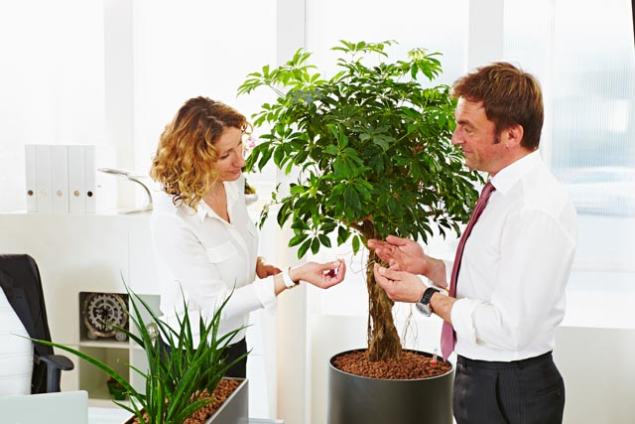
(GMH/FvRH) Immer wieder wird in der Raumbegrünung auf die vielen positiven Mehrwerte von Begrünungsmaßnahmen in Innenräumen hingewiesen, etwa die Erhöhung der Raumluftfeuchte mittels wasserverdunstender Pflanzen. Dies geht zwar in der Theorie: Wie internationale Studien als auch nationalen umweltpsychologische Forschungsergebnisse ergeben, liegt der größte Mehrwert bei den visuellen Reizen durch Pflanzen, die sich sehr positiv auf die Förderung der menschlichen Gesundheit auswirken.
Bildnachweis: GMH/FvRH
Bildunterschrift: Die Wirkung von Pflanzen sind umweltpsychologisch bestätigt:
Nicht nur im Büro sind Pflanzen wichtig für Menschen.

Bilddaten in höherer Auflösung unter:
https://www.gruenes-medienhaus.de/download/2024/02/GMH_2024_09_01.jpg

Lebende grüne Wände realisieren den Wunsch nach mehr Grün
Exemplarisch für weitere internationale Studien belegt eine italienische Studie von Ende 2020 die Bedeutung von Zimmerpflanzen für das positive emotionale Wohlbefinden von Menschen im ersten Lockdown während der COVID-19-Pandemie. Die Wissenschaftlerinnen und Wissenschaftler der Universität Genua stellten außerdem ein häufigeres Auftreten von negativen Emotionen fest, wenn Menschen in kleinen Häusern mit minimalem natürlichem Licht und ohne Pflanzen lebten. Darüber hinaus wünschten sich viele der in der Studie befragten Menschen mehr Grün zu Hause und definierten lebende Wände als innovative Maßnahmen, um diesen Wunsch zu erfüllen.
Zimmerpflanzen im Haus sind grüne Mitbewohnerinnen
Längst ist die Bedeutung von Zimmerpflanzen für Menschen auch in Deutschland ein wichtiges umweltpsychologisches Forschungsfeld. So bestätigt und erklärt Dr. Claudia Menzel, Biologin und Umweltpsychologin an der Universität Koblenz-Landau: „Zimmerpflanzen beeinflussen unser Wohlbefinden […] deshalb positiv, weil sie Orte attraktiver machen“. Als schöner und gemütlicher werden Räume wahrgenommen, in denen sich Pflanzen befinden.
In dem Podcast „Chlorophyll-der Wirkstoff Grün“ äußert sich Dr. Claudia Menzel ebenfalls zu Zimmerpflanzen und bestätigt eine Steigerung des Wohlbefindens durch lebendiges Grün in der Wohnung, spricht von einer persönlichen Beziehung, die Menschen zu den „grünen Mitbewohnerinnen“ aufbauen und diskutiert die Frage, ob eine aktive Beschäftigung mit Zimmerpflanzen für eine positive Wirkung wesentlich ist oder ob eine passiv wahrgenommene bloße Anwesenheit von Zimmerpflanzen schon ausreicht. Fazit: Die von Raumbegrünerinnen und Raumbegrünern geschaffenen und im Verkaufsmarketing kommunizierten grünen Mehrwerte von Begrünungen, z. B. zu Hause, im Büro, in der Schule oder in der Kita, werden immer mehr auch durch Ergebnisse nationaler und internationaler wissenschaftlicher Forschung untermauert.
Weitere Informationen finden Sie unter
www.original-hydrokultur.de oder unter
https://de-de.facebook.com/machmalgruen/

